

INFORME TÉCNICO DE FISCALIZACIÓN AMBIENTAL

Requerimiento de Ingreso al SEIA

COMPOSTAJE HUAPE

DFZ- COMPOSTAJE HUAPE

 | Nombre | Firma
Aprobado | CLAUDIA PASTORE
Elaborado | CRISTIAN A. LINEROS LUENGO

Contenido

1 RESUMEN 4
2 IDENTIFICACIÓN DEL PROYECTO, ACTIVIDAD O FUENTE FISCALIZADA 4
2.1 Antecedentes Generales 4
2.2 Ubicación y Layout 4
3 ANTECEDENTES DE LA ACTIVIDAD DE FISCALIZACIÓN 6
3.1 Motivo de la Actividad de Fiscalización 6
3.2 Materia Específica Objeto de la Fiscalización Ambiental 6
3.3 Aspectos relativos a la ejecución de la Inspección Ambiental 6
3.3.1 Ejecución de la inspección (Se debe realizar una de estas tablas por día, copiar la tabla e incluirla en una nueva hoja para otros días). 6
3.3.2 Esquema de recorrido (Pegar esquema de recorrido) 7
3.3.3 Detalle del Recorrido de la Inspección (Agregar filas según necesidad, cada estación corresponde a un lugar geográfico de inspección y no a un componente a evaluar) 7
4 REVISIÓN DOCUMENTAL (Eliminar apartado en caso que no se haya desarrollado revisión de documentos) 8
4.1.1 Documentos Revisados 8
5 HECHOS CONSTATADOS 8
5.1 Hechos constatados y Análisis de Tipología de Ingreso al SEIA 9
6 CONCLUSIONES 23
7 ANEXOS 24

- RESUMEN

El presente documento da cuenta de los resultados de la actividad de examen de la información realizado por la Superintendencia del Medio Ambiente (SMA) Oficina Regional de Ñuble, a la unidad fiscalizable “COMPOSTAJE HUAPE”, localizada en el Predio el Carmen sector rural de Huape distante a 15 km al ponente de la ciudad de Chillán, provincia de Diguillín Región de Ñuble.

El proyecto consiste en una planta de tratamiento y reconversión de materiales orgánicos de origen animal y vegetal, incluyendo materiales inertes, en un volumen máximo de 25 toneladas al día, mediante la técnica del compostaje con volteos periódicos, en una cancha habilitada de 8.000 m2. Los residuos a tratar, serían del tipo no peligrosos y provendrían de distintas industrias, entre ellas agroindustrias, industria pesquera, pecuaria y sanitaria.

El proceso que se lleva a cabo corresponde a un compostaje aeróbico, es decir que necesita de oxígeno para que los microorganismos correspondientes descompongan la materia orgánica tratada, de esta forma y mediante volteos sucesivos se evita la emanación de olores molestos. Este proceso se debe realizar bajo condiciones controladas de humedad, temperatura y aireación de materiales de desecho en un producto higiénico, rico en humus y estable. El producto final que se obtiene se denomina compost y se emplea como mejorador de suelo.

El análisis se inicia a partir de una reunión en conjunto con la Seremi de Medio Ambiente de la Región de Ñuble, con vecinos del Sector Huape comuna de Chillán de fecha 27 de mayo de 2019, en el que se manifiesta preocupación por condiciones operacionales del proyecto de acumulación, tratamiento, selección final y comercio de residuos no peligrosos. Proyecto autorizado sectorialmente por la Res. Sanitaria N° 1541/18 y emplazado en el Predio El Carmen Sector Huape km 14 de la comuna de Chillán. La misma denuncia es presentada ante la Autoridad Sanitaria con fecha 13 de mayo de 2019, donde ésta informa mediante Ord. Seremi de Salud Ñuble N° 674/19 a los denunciantes que se realiza fiscalización en el marco de la autorización sanitaria otorgada al recinto y se han dejado exigencias sanitarias con el objeto de minimizar molestias provocada por efecto de moscas y olores molestos.

Habiendo tomado conocimiento de las gestiones sectoriales para atender las denuncias de olores molestos y vectores por parte de la Seremi de Salud, está oficina realiza un análisis de información elevando un requerimiento de información al denunciado mediante la Res. SMA N° 03 de fecha 21 de junio de 2019, donde se analizan los elementos tramitados ante el Servicio de Evaluación Ambiental en atención al Art. 26 del D.S. 40/12, autorización sanitaria de la Resolución Sanitaria N° 1541 del año 2018, del Servicio de Salud Ñuble para la elaboración de biofertilizantes, a partir del tratamiento y reconversión de materiales orgánicos de origen animal y/o vegetal, mediante la técnica del compostaje, entre otros como registros de ingresos diarios.

Los resultados del análisis de información, dan cuenta que los volúmenes de residuos recepcionados y tratados por la empresa RIMAT S.A., superan las 30 ton/día de residuos sólidos del tipo industriales, establecidos en el Art. 3 literal o.8 del D.S. 40/12, susceptibles de generar impacto ambiental.

- IDENTIFICACIÓN DEL PROYECTO, ACTIVIDAD O FUENTE FISCALIZADA

Antecedentes Generales

Identificación de la Unidad Fiscalizable:  COMPOSTAJE HUAPE | Estado operacional de la Unidad Fiscalizable: En operación desde el año 2018
Región: ÑUBLE | Ubicación: El proyecto se localizará en el Predio El Carmen, ubicado en el sector rural El Huape, distante a 15 km al poniente de la ciudad de Chillán, en la Provincia de Diguillín, Región del Biobío.  El acceso al Proyecto se realiza por la Ruta N – 66, hasta el Km 14 donde se encuentra la salida al Predio El Carmen.  Coordenadas UTM, datum WGS84, huso 18 Sur)
  Vértice | ESTE (m) | NORTE (m)
  1 | 744.581 | 5.943.918
  2 | 744.650 | 5.943.918
  3 | 744.654 | 5.943.796
  4 | 744.593 | 5.943.796
Provincia: DIGUILLIN
Comuna: CHILLAN
Titular de la actividad, proyecto o fuente fiscalizada:  RIMAT Servicios Limitada | RUT o RUN: 76.814.338 - 2
Domicilio titular:  Manzanares Poniente 655, Barrio Lantaño, Chillán | Correo electrónico:  alvarohuichalaf@gmail.com
Teléfono:
+569 5149 1985

Identificación del representante legal:  Alvaro Huichalaf Carbonell | RUT o RUN:  15.217.652 - K
Domicilio representante legal:  Manzanares Poniente 655, Barrio Lantaño Chillán | Correo electrónico:  alvarohuichalaf@gmail.com
Teléfono:
+569 5149 1985

Fase de la actividad de proyecto analizada:
- Análisis de condiciones operacionales y volúmenes de residuos ingresados desde puesta en operación del proyecto 20.09.0218 hasta 20.06.2019.
- Análisis de tipo de residuos ingresados a tratamiento.
- Análisis de disposición de los residuos tratados.

  - Ubicación y Layout
Figura 1. Mapa de ubicación local (Fuente: Google earth 24.07.2019 WGS 84 HUSO 18 S).

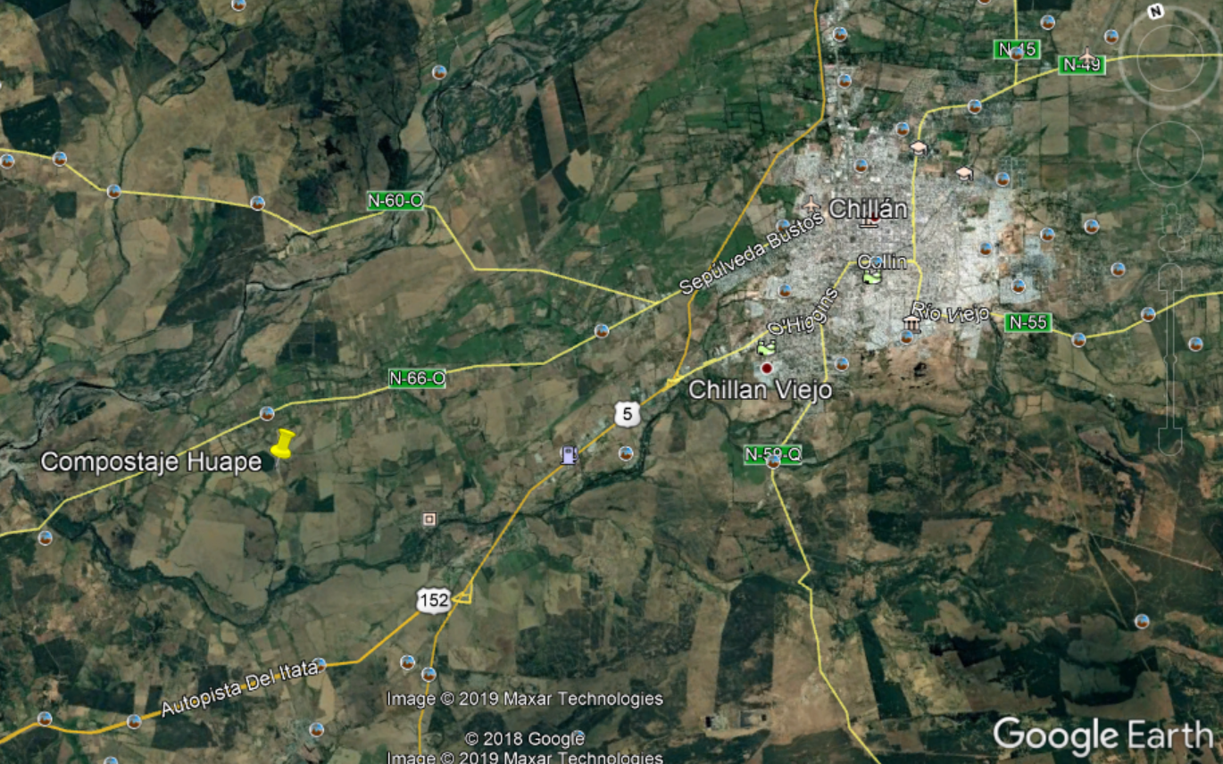
Coordenadas UTM de referencia: DATUM WGS 84 | Huso:18S |  | UTM E: 744.581
  UTM N: | 5.943.918
Ruta de acceso: El acceso al Proyecto se realiza por la Ruta N – 66, hasta el Km 14 donde se encuentra la salida al Predio El Carmen.

Figura 2. Layout del proyecto extraído de solicitud de pertinencia presentada ante el SEA.
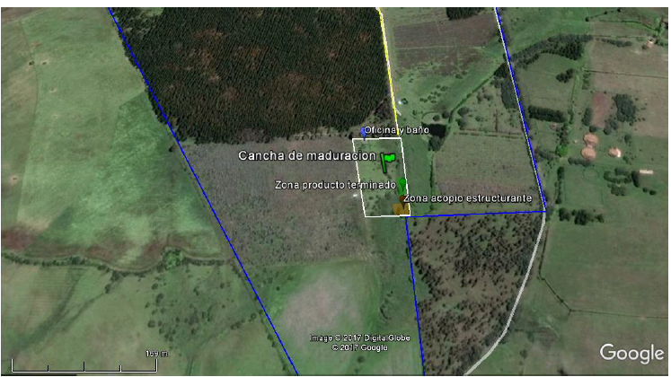
El Proyecto considera una superficie de 8.000 m2, dentro de los cuales se considera:
- Cancha de maduración 7.000 m2
- Zona de producto terminado 400 m2
- Zona de acopio de estructurante 600 m2
- Zona de oficina y baño
http://infofirma.sea.gob.cl/DocumentosSEA/MostrarDocumento?docId=ba/4f/d51be710665c878f6e0573c31c8e815ab3ad

- ANTECEDENTES DE LA ACTIVIDAD DE FISCALIZACIÓN

Motivo de la Actividad de Fiscalización

Motivo |  | Descripción
 | Programada
X | No programada | X | Denuncia
X | No programada |  | Autodenuncia
X | No programada |  | De Oficio
X | No programada | X | Otro
X | No programada | Motivo 1: La realización de una actividad con vecinos del Sector Huape comuna de Chillán de fecha 27 de mayo de 2019, en el que se manifiesta preocupación por condiciones operacionales del proyecto de acumulación, tratamiento, selección final y comercio de residuos no peligrosos. Proyecto autorizado sectorialmente por la Res. Sanitaria N° 1541/18 y emplazado en el Predio El Carmen Sector Huape km 14 de la comuna de Chillán.  Motivo 2: Denuncias de fecha 15 de mayo de 2019 derivada a SMA por Of. N° 3000/351/2019 de la I. Municipalidad de Chillán de fecha 28 de agosto de 2019.

  - Materia Específica Objeto de la Fiscalización Ambiental

Verificación de oficio de elusión al Sistema de Evaluación de Impacto Ambiental (SEIA) – Art. 11 bis Ley 19.300.

  - Aspectos relativos a la ejecución de la Inspección Ambiental

    - Ejecución de la inspección (NO APLICA).

Existió oposición al ingreso: (NO APLICA) | Existió auxilio de fuerza pública: (NO APLICA)
Existió colaboración por parte de los fiscalizados: (NO APLICA) | Existió trato respetuoso y deferente: (NO APLICA)
Observaciones: (NO APLICA)

    - Esquema de recorrido (NO APLICA)

NO APLICA

    - Detalle del Recorrido de la Inspección (NO APLICA)

      - Primer día de inspección (NO APLICA).

N° de estación | Nombre/ Descripción de estación
NO APLICA | NO APLICA

- REVISIÓN DOCUMENTAL

Documentos Revisados

ID | Nombre del documento revisado | Origen/ Fuente del documento | Organismo encomendado | Observaciones
001 | Consulta de pertinencia | http://infofirma.sea.gob.cl/DocumentosSEA/MostrarDocumento?docId=ba/4f/d51be710665c878f6e0573c31c8e815ab3ad | No aplica | 05.01.2018
002 | Resolución N° 65 de fecha 29 de marzo de 2018. | Servicio de Evaluación Ambiental Región del Biobío, establece que el proyecto Compostaje El Huape no debe ingresar a evaluación ambiental de forma obligada de acuerdo al Art. 3 literal 8 del D.S: 40/12, toda vez que la capacidad de tratamiento es de una cantidad máxima de 25 ton/día. | No aplica | 29.03.2018
003 | Notificación res. Pertinencia | Notificación SEA Biobío Res. N° 65 de fecha 29 de marzo 2019. | No aplica | 03.04.2018
004 | Resolución Sanitaria 1541/18 autoriza operación. | Resolución del Servicio de Salud Ñuble que autoriza el proyecto Compostaje Huape para la elaboración de biofertilizantes, a partir del tratamiento y reconversión de materiales orgánicos de origen animal y/o vegetal, mediante la técnica del compostaje Seremi de Salud Biobío. | No aplica | 01.08.2018
005 | Res. SMA 003/19 | Of. Regional SMA Ñuble sobre requerimiento de información: Detalle de proceso completo, complementado con flujo, balances y capacidad máxima de tratamiento (ton/día) desarrollado a la fecha. Detalle del tipo de residuos recepcionados y tratados, con sus volúmenes asociados a la fecha (ton/día, ton/mes). Copia de Planilla SINADER de acuerdo al D.S. 1/13, toda vez que su actividad corresponde a un Destinatario de Residuos y debe informar anualmente sus residuos recepcionados (Word/Excel). Detalle de productos y volúmenes asociados (ton/día, ton/mes) y Detalle de manejo de aguas lluvias en zonas de acopio y Zona de tratamiento de residuos no peligrosos. | No aplica | 21.06.2019
006 | Presentación de documentación requerida por SMA | Empresa RIMAT presenta requerimiento Res. SMA N° 3/19. | No aplica | 01.07.2019

- HECHOS CONSTATADOS

Hechos constatados y Análisis de Tipología de Ingreso al SEIA

Número de hecho constatado: 1 | Estación N°: NO APLICA
Documentación Revisada: ID-001 - Consulta de pertinencia de fecha 05 de junio 2018.

Punto 3.2. Descripción de las Etapas del Proyecto

El Proyecto “Compostaje El Huape” consiste en actividades de tratamiento y reconversión de residuos orgánicos de origen animal y vegetal, incluyendo materiales inertes, en un volumen máximo de 25 toneladas al día, mediante la técnica del compostaje con volteos periódicos.

Punto 3.2.2. Recepción de material estructurante

El material que aporta carbono proviene principalmente de residuos forestales, tales como chip, aserrín, viruta o restos de podas, también puede provenir de residuos de la agricultura como paja de trigo, cascarilla de arroz, cascara de almendras o nueces u otros. Este material se recepcionará en la cancha y se almacenará al fondo de esta, para ser incorporado en la mezcla con otros residuos.

Punto 3.3.3. Áreas de Proyecto

El Proyecto considera una superficie de 8.000 m2, dentro de los cuales se considera:
- Cancha de maduración 7.000 m2
- Zona de producto terminado 400 m2
- Zona de acopio de estructurante 600 m2

Punto 3.3.4. Equipos y maquinarias

El proyecto contempla utilizar una máquina retroexcavadora y motoniveladora para el despeje, limpieza y mejoramiento de los accesos preexistentes y Cancha de compostaje.

Durante la operación, se considera:
- Un tractor para propulsar la máquina volteadora de compost
- Un tractor con pala para formar las pilas
- Una camioneta para surtir de combustible e insumos de operación

Las maquinarias y equipos que utilice el proyecto contarán con sus mantenciones al día y serán manipulados por personal que cuenta con las licencias respectivas para cada equipo.

Punto 4.1.1. Análisis literal o) o.8. “Sistemas de tratamiento, disposición y/o eliminación de residuos industriales sólidos con una capacidad igual o mayor a treinta toneladas día (30 t/día) de tratamiento o igual o superior a cincuenta toneladas (50 t) de disposición”

El Proyecto considera una recepción máxima de tratamiento de residuos de 25 t/día, para su reciclaje y valorización a través del proceso de compostaje.

En cuanto a las emisiones de material particulado éstas serán puntuales y acotadas en el tiempo, la circulación de maquinaria se hará por caminos existentes, que serán humectados; considerando lo anterior, se estima que las emisiones del proyecto serán poco significativas y, por lo tanto, no producirán un impacto en los alrededores.

Los residuos sólidos del proyecto son dispuestos de acuerdo al manejo detallado en la sección 2.5.4, se depositan en tambores rotulados para luego ser enviados a su disposición final.

Documentación Revisada: ID-002 - Resolución de Pertinencia N° 65 de fecha 29 de marzo de 2018.

Considerando 3.2 Descripción del proyecto alude a que el proyecto denominado “compostaje El Huape”, contempla la realización de una cancha de compostaje para la producción de biofertilizante a partir del tratamiento y reconversión de residuos orgánicos de origen animal y/o vegetal, provenientes de ferias libres, mantención de áreas verdes, podas, restos forestales, residuos agronómicos, sanitarios u otros de origen orgánico, incluyendo materiales inertes, mediante técnica del compostaje.

El destino del biofertilizante será la comercialización para agricultura orgánica y mejoramiento de suelos, cultivos, plantaciones, viveros, jardinería, entre otros.

La cantidad de residuos a tratar será de un máximo de 25 toneladas al día, mediante la técnica del compostaje con volteos periódicos.

Documentación Revisada: ID-004 - Resolución Sanitaria 1541 de fecha 01 de agosto 2018.
Numeral N° 1: AUTORIZASE a la Empresa RIMAT Servicios Limitada, RUT: 76.814.338-2, la actividad de ACUMULACIÓN, TRATAMIENTO, SELECCIÓN, INDUSTRIALIZACION, DISPOSICIÓN FINAL, COMERCIO DE RESIDUOS No Peligrosos de Terceros, correspondiente a los siguientes Residuos No Peligrosos:
- B3050 (Restos de poda, chip, aserrín, viruta)
- B3060 (Paja de trigo, cascarilla de arroz, cascara de almendras o nueces u otros).

Numeral 5° Permítase recibir solo los residuos indicados en el Numeral N° 1 los cuales serán almacenados de acuerdo a lo siguiente:

Tipo de Residuos Cantidad Tipo Máxima Almacenamiento

Tipo de residuos | Cantidad máxima | Tipo de almacenamiento
Residuos provenientes de la mantención de áreas verdes y ferias libres.  Residuos resultantes de la industria agroalimentaria  Residuos de la industria vitivinícola  Residuos orgánicos y lodos de la industria pesquera  Residuos orgánicos, lodos y guanos de la industria pecuaria  Lodos provenientes de la industria sanitaria  Cenizas y escorias no peligrosas provenientes de calderas  Residuos resultantes del tratamiento de “= sustancias grasas o de ceras animales o vegetales  Residuos de huesos y de médula de cuernos, no elaborados, desgrasados O simplemente preparados  Residuos y subproductos vegetales secos y esterilizados  Cascaras, cortezas, pieles y otros residuos de origen vegetal  Polvo, cenizas, lodos o harinas de cueros que no contengan compuestos de cromo hexavalente ni biocidas | 25 ton/día | En pila

Documentación Revisada: ID-006 - Documentación requerida por SMA y presentada 01.07.2019

Punto 2. Descripción de Operaciones

El Proyecto “Compostaje El Huape” considera el tratamiento y reconversión de materiales orgánicos de origen animal y vegetal, incluyendo materiales inertes, en un volumen máximo de 25 toneladas al día, mediante la técnica del compostaje con volteos periódicos, en una cancha habilitada de 8.000 m2. Los materiales provendrán de distintas industrias, entre ellas agroindustrias, industria pesquera, pecuaria y sanitaria.

Punto 2.1 Equipos y maquinarias

Durante la operación, se considera:

- Máquina volteadora de compost, fabricada especialmente para este propósito.
- Un tractor para propulsar la máquina volteadora de compost, el mismo estará equipado con pala frontal para la conformación de pilas
- Una camioneta para surtir de combustible e insumos de operación
- Las maquinarias y equipos que utilice el proyecto contarán con sus mantenciones al día y serán manipulados por personal que cuenta con las licencias respectivas para cada equipo.

Punto 2.3 Recepción de materia orgánica

El material orgánico a tratar mediante la técnica del compostaje, corresponden a residuos no peligrosos, tales como:

- Residuos provenientes de la mantención de áreas verdes y ferias libres
- Residuos resultantes de la industria agroalimentaria
- Residuos de la industria vitivinícola
- Residuos orgánicos y lodos de la industria pesquera
- Residuos orgánicos, lodos y guanos de la industria pecuaria
- Lodos provenientes de la industria sanitaria
- Cenizas y escorias no peligrosas provenientes de calderas
- Residuos cáscaras, cortezas y otros subproductos de origen vegetal

Punto 2.9 Diagrama de proceso

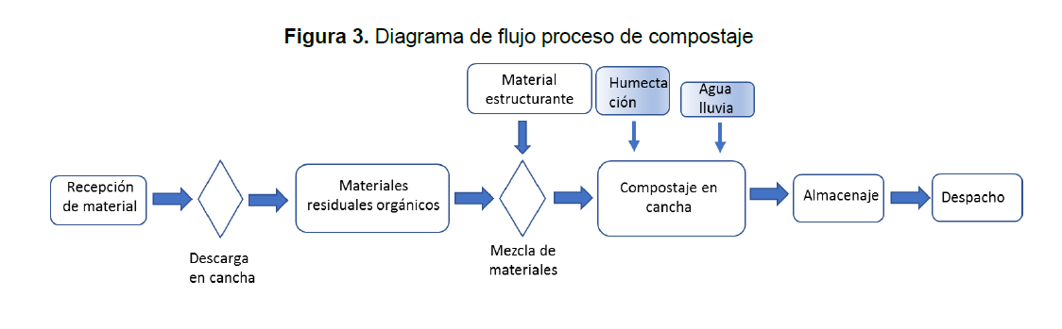

Punto 6 producto final

A la fecha se han producido 1.031 toneladas de compost Clase A, el cual en su mayoría se ha utilizado para mejoramiento de suelo al interior del mismo predio y un volumen menor, 120 ton, se han comercializado para su uso en implementación de áreas verdes.

Hechos constatados N° 1: De los antecedentes presentados por la Empresa RIMAT S.A. 01.07.2019 se da cuenta que el proyecto durante el año 2019 supera su autoexigencia de volumen de recepción máxima de tratamiento de 25 ton/día, registrándose mediante datos de la misma empresa volúmenes superiores tratados superiores a los establecidos por el literal o.8 del Art. 3 del D.S. 40/12, es decir sobre 30 ton/día:

Fecha | Ton/día | Tipo de residuos | Supera volumen referido a Art. 3 literal o.8 del D.S. 40/12
18-02-2019 | 44,8 | Lodo de sanitaria | SI
25-02-2019 | 41,8 | Lodo agroindustrial y sanitario | SI
28-02-2019 | 52 | Lodo sanitario y pecuario | SI
05-03-2019 | 74,2 | Lodo agroindustrial, sanitario y lácteo. | SI
26-03-2019 | 45,9 | Lodo sanitario | SI
08-04-2019 | 35,9 | Lodo agroindustrial | SI
11-04-2019 | 45,3 | Lodo sanitario y agroindustrial | SI
17-04-2019 | 40,2 | Lodo sanitario y agroindustrial | SI
22-04-2019 | 59,7 | Lodo sanitario y agroindustrial | SI
23-04-2019 | 58,9 | Lodo sanitario, agroindustrial y lácteo. | SI
25-04-2019 | 44,7 | Lodo sanitario y agroindustrial. | SI
02-05-2019 | 41,5 | Lodo sanitario | SI
04-05-2019 | 40 | Lodo agroindustrial y sanitario. | SI
08-05-2019 | 45,2 | Lodo agroindustrial y sanitario. | SI
23-05-2019 | 41,7 | Lodo sanitario | SI
28-05-2019 | 58,7 | Lodo pecuario y sanitario. | SI
Fuente Extraída desde Anexo Excel presentado por empresa ante SMA.

Hechos constatados N° 2: Existe una diferencia en el origen de los residuos recepcionados para el tratamiento vía compostaje, originalmente ante el SEA y los que se han informado ante la autoridad sanitaria y Superintendencia de Medio Ambiente, específicamente dada la incorporación de lodos no peligrosos de origen industriales. A Saber:

Residuos identificados ante la tramitación de la Res. SEA N° 65/18 de pertinencia de no ingreso al SEIA | Residuos identificados ante la autoridad sanitaria Res. N° 1541/18. | Residuos informados en requerimiento SMA
Residuos orgánicos de origen animal y/o vegetal, provenientes de ferias libres, mantención de áreas verdes, podas, restos forestales, residuos agronómicos, sanitarios u otros de origen orgánico. | - B3050 (Restos de poda, chip, aserrín, viruta)  - B3060 (Paja de trigo, cascarilla de arroz, cascara de almendras o nueces u otros).  Residuos provenientes de la mantención de áreas verdes y ferias libres.  Residuos resultantes de la industria agroalimentaria  Residuos de la industria vitivinícola  Residuos orgánicos y lodos de la industria pesquera  Residuos orgánicos, lodos y guanos de la industria pecuaria  Lodos provenientes de la industria sanitaria  Cenizas y escorias no peligrosas provenientes de calderas  Residuos resultantes del tratamiento de sustancias grasas o de ceras animales o vegetales  Residuos de huesos y de médula de cuernos, no elaborados, desgrasados o simplemente preparados  Residuos y subproductos vegetales secos y esterilizados  Cascaras, cortezas, pieles y otros residuos de origen vegetal  Polvo, cenizas, lodos o harinas de cueros que no contengan compuestos de cromo hexavalente ni biocidas | - Residuos provenientes de la mantención de áreas verdes y ferias libres  - Residuos resultantes de la industria agroalimentaria  - Residuos de la industria vitivinícola  - Residuos orgánicos y lodos de la industria pesquera  - Residuos orgánicos, lodos y guanos de la industria pecuaria  - Lodos provenientes de la industria sanitaria  - Cenizas y escorias no peligrosas provenientes de calderas  - Residuos cáscaras, cortezas y otros subproductos de origen vegetal

Hechos constatados N° 3: Existe una diferencia en la capacidad de tratamiento del proyecto presentado originalmente ante el SEA e informado ante requerimiento de la Superintendencia de Medio Ambiente, la incorporación de una maquinaría volteadora de compost aumenta el nivel de tecnificación del volteo y con ello la capacidad de tratamiento diaria permitiendo superar las 25 ton/día informadas por el titular (trámite de pertinencia(autorización sanitaria) y las 30 ton/día establecidas en el Art. 3 literal o.8 del RSEIA.

Equipo y maquinaria informada ante la tramitación de la Res. SEA N° 65/18 de pertinencia de no ingreso al SEIA utilizado informado ante la SEA: | Equipo y maquinaria utilizado informado ante la SMA:
- Un tractor para propulsar la máquina volteadora de compost.  - Un tractor con pala para formar las pilas.  - Una camioneta para surtir de combustible e insumos de operación. | - Máquina volteadora de compost, fabricada especialmente para este propósito.  - Un tractor para propulsar la máquina volteadora de compost, el mismo estará equipado con pala frontal para la conformación de pilas.  - Una camioneta para surtir de combustible e insumos de operación.  - Las maquinarias y equipos que utilice el proyecto contarán con sus mantenciones al día y serán manipulados por personal que cuenta con las licencias respectivas para cada equipo.

Hechos constatados N° 4: Existe un cambio en el destino final y disposición de los residuos tratados informados ante el SEIA, Seremi de Salud, ya que ante la SMA el área de disposición final es el mismo predio con volúmenes superiores a 900 toneladas, a saber:

Gestión de Residuos informado ante la tramitación de la Res. SEA N° 65/18 de pertinencia de no ingreso al SEIA utilizado informado ante la SEA | Gestión de Residuos informados ante la autoridad sanitaria Res. N° 1541/18. | Gestión de Residuos informado ante requerimiento SMA.
El Proyecto considera una superficie de 8.000 m2, dentro de los cuales se considera:  - Cancha de maduración 7.000 m2  - Zona de producto terminado 400 m2  - Zona de acopio de estructurante 600 m2 | El Proyecto considera una superficie de 8.000 m2, dentro de los cuales se considera:  - Cancha de maduración 7.000 m2  - Zona de producto terminado 400 m2  - Zona de acopio de estructurante 600 m2 | Una cancha habilitada de 8.000 m2, donde a la fecha se han producido 1.031 toneladas de compost Clase A, el cual en su mayoría se ha utilizado para mejoramiento de suelo al interior del mismo predio y un volumen menor, 120 ton, se han comercializado para su uso en implementación de áreas verdes (Se adjunta detalle de presentación).  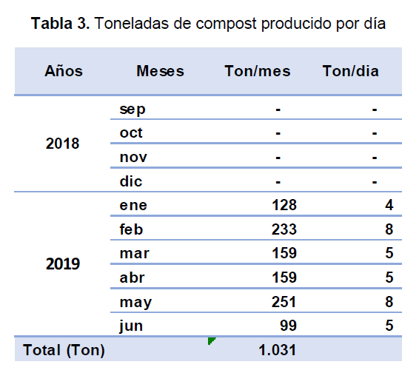

Detalle de plano predial de 56 ha en relación al predio que tramita pertinencia ante el SEA:
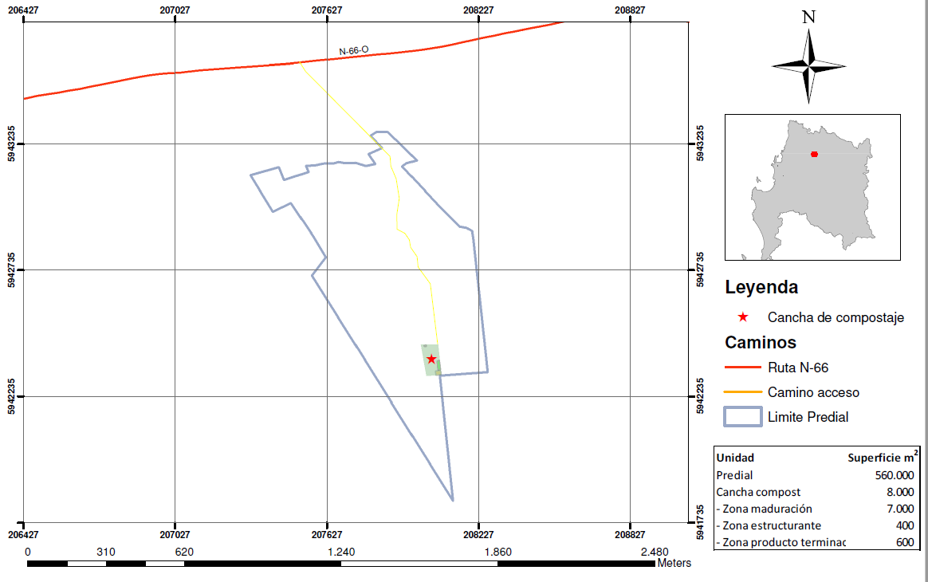

Resultados examen de Información:

- Respecto del examen de la información, es posible indicar que respecto de los resultados presentados por la empresa RIMAT S.A. el proyecto cumple con la condición establecidas en el Art. 3 literal o.8 del D.S. 40/12, toda vez que del análisis realizado en este informe el centro por si solo y con los ajustes presentados especialmente en su equipamiento, posee una capacidad y realiza un tratamiento superior a 30 ton/día de residuos sólidos del tipo industriales y no peligroso. Configurándose la causal de elusión

- El proyecto constituye un tratamiento de residuos industriales no peligrosos según definición del Art. 3 literal o del RSEIA, toda vez que el residuo ingresado (lodo agroindustrial, sanitario, lácteo, grasa agroindustrial y guano animal) al ser tratado modificado en sus características biológicas y químicas, hasta formar un compost.

Análisis de Tipología de Proyecto o Modificación: Queda de manifiesto un proceso de elusión al SEIA, dado que el proyecto tiene capacidad operativa de tratar residuos sólidos de origen industrial y no peligrosos con una capacidad superior a 30 ton/día mediante la técnica del compostaje con volteos mecánico periódicos.

Registros
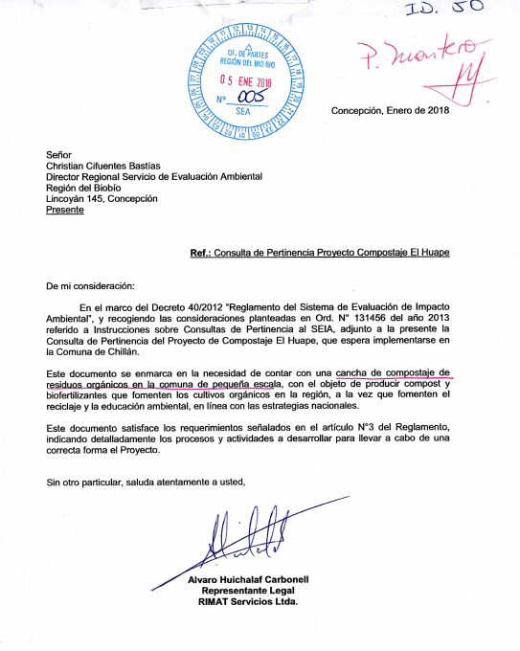
Carta Titular | Fecha: 05.01.2018
Descripción del medio de prueba: Titular afirma en todo momento que el proyecto operaría a pequeña escala.

Parte de los Registros diarios de ingreso presentados ante SMA con fecha 01.07.2019.

Fecha de recepción | Tipo residuo | Origen | Neto ton/día
09-01-2019 | Lodo | Sanitaria | 19,3
09-01-2019 | Lodo | Sanitaria | 11,9
10-01-2019 | Lodo | Sanitaria | 13,7
10-01-2019 | Lodo | Sanitaria | 23,5
16-01-2019 | Guano | Pecuaria | 12,4
16-01-2019 | Lodo | Sanitaria | 22,4
16-01-2019 | Lodo | Lactea | 3,1
16-01-2019 | Lodo | Sanitaria | 9,4
16-01-2019 | Lodo | Sanitaria | 10,6
19-01-2019 | Lodo | Sanitaria | 22,9
19-01-2019 | Lodo | Sanitaria | 19,5
21-01-2019 | Lodo | Agroindustria | 10,3
21-01-2019 | Lodo | Sanitaria | 23,5
23-01-2019 | Lodo | Sanitaria | 12,0
23-01-2019 | Lodo | Sanitaria | 9,8
23-01-2019 | Lodo | Sanitaria | 22,4
29-01-2019 | Lodo | Pecuaria | 25,2
29-01-2019 | Lodo | Sanitaria | 21,6
18-02-2019 | Lodo | Sanitaria | 23,4
18-02-2019 | Lodo | Sanitaria | 21,4
25-02-2019 | Lodo | Sanitaria | 26,7
25-02-2019 | Lodo | Agroindustria | 15,1
28-02-2019 | Lodo | Sanitaria | 22,9
28-02-2019 | Lodo | Pecuaria | 29,1
05-03-2019 | Lodo | Agroindustria | 11,8
05-03-2019 | Lodo | Sanitaria | 19,7
06-03-2019 | Lodo | Sanitaria | 23,1
06-03-2019 | Guano | Pecuaria | 19,6
26-03-2019 | Lodo | Sanitaria | 24,1
26-03-2019 | Lodo | Sanitaria | 21,8
03-04-2019 | Lodo | Lactea | 3,9
03-04-2019 | Lodo | Agroindustria | 15,8
08-04-2019 | Lodo | Agroindustria | 20,9
08-04-2019 | Lodo | Agroindustria | 14,9
11-04-2019 | Lodo | Sanitaria | 24,0
11-04-2019 | Lodo | Agroindustria | 21,3
12-04-2019 | Lodo | Sanitaria | 11,8
12-04-2019 | Lodo | Sanitaria | 12,0
13-04-2019 | Guano | Pecuaria | 12,3
13-04-2019 | Lodo | Sanitaria | 20,8
15-04-2019 | Lodo | Lactea | 2,4
15-04-2019 | Lodo | Agroindustria | 16,0
17-04-2019 | Lodo | Sanitaria | 20,1
17-04-2019 | Lodo | Agroindustria | 20,1
18-04-2019 | Lodo | Sanitaria | 12,5
18-04-2019 | Lodo | Sanitaria | 8,7
22-04-2019 | Lodo | Sanitaria | 22,8
22-04-2019 | Lodo | Agroindustria | 15,5
22-04-2019 | Lodo | Agroindustria | 10,8
22-04-2019 | Lodo | Agroindustria | 8,8
22-04-2019 | Lodo | Lactea | 1,8
23-04-2019 | Guano | Pecuaria | 14,7
23-04-2019 | Lodo | Sanitaria | 10,4
23-04-2019 | Lodo | Sanitaria | 11,0
23-04-2019 | Lodo | Sanitaria | 22,8
25-04-2019 | Lodo | Sanitaria | 21,7
25-04-2019 | Lodo | Agroindustria | 23,0
26-04-2019 | Guano | Pecuaria | 12,1
26-04-2019 | Lodo | Sanitaria | 21,4
29-04-2019 | Lodo | Agroindustria | 22,8
29-04-2019 | Lodo | Agroindustria | 10,6
30-04-2019 | Lodo | Sanitaria | 19,7
30-04-2019 | Lodo | Sanitaria | 18,7
02-05-2019 | Lodo | Sanitaria | 18,6
02-05-2019 | Lodo | Sanitaria | 11,4
02-05-2019 | Lodo | Sanitaria | 11,5
04-05-2019 | Lodo | Agroindustria | 9,5
04-05-2019 | Lodo | Agroindustria | 11,5
04-05-2019 | Lodo | Sanitaria | 19,0
06-05-2019 | Lodo | Agroindustria | 18,7
06-05-2019 | Lodo | Agroindustria | 12,8
08-05-2019 | Lodo | Sanitaria | 23,9
08-05-2019 | Lodo | Agroindustria | 21,3
23-05-2019 | Lodo | Sanitaria | 21,4
23-05-2019 | Lodo | Sanitaria | 20,3
27-05-2019 | Lodo | Sanitaria | 22,1
27-05-2019 | Lodo | Agroindustria | 9,8
28-05-2019 | Lodo | Sanitaria | 20,7
28-05-2019 | Lodo | Sanitaria | 21,1
28-05-2019 | Guano | Pecuaria | 16,9
10-06-2019 | Lodo | Sanitaria | 26,5

Tabla 1.Parte del registro de ingreso diario de residuos | Fecha: 01.07.2019
Descripción del medio de prueba: De los antecedentes presentados por la empresa se da cuenta que se da cuenta que en 16 días se superó el volumen establecido por el Art .3 literal o.8 del RSEIA.

Fecha | Ton/día
18-02-2019 | 44,8
25-02-2019 | 41,8
28-02-2019 | 52
05-03-2019 | 74,2
26-03-2019 | 45,9
08-04-2019 | 35,9
11-04-2019 | 45,3
17-04-2019 | 40,2
22-04-2019 | 59,7
23-04-2019 | 58,9
25-04-2019 | 44,7
02-05-2019 | 41,5
04-05-2019 | 40
08-05-2019 | 45,2
23-05-2019 | 41,7
28-05-2019 | 58,7

- CONCLUSIONES

Los resultados del análisis de información y los hechos constatados, dan cuenta que los volúmenes de residuos sólidos del tipo industriales, recepcionados y tratados por la planta de compostaje Huape de la empresa RIMAT S.A., son superiores a 30 ton/día por lo que de acuerdo a lo establecido en el Art. 3 literal o.8 del D.S. 40/12, lav actividad deberá someterse al Sistema de Evaluación de Impacto Ambiental.

- ANEXOS

N° Anexo | Nombre Anexo
001 | Consulta de pertinencia
002 | Resolución N° 65 de fecha 29 de marzo de 2018.
003 | Notificación SEA Res. Pertinencia N° 65/18
004 | Resolución Sanitaria 1541/18 autoriza operación.
005 | Res. SMA 003/19
006 | Presentación de documentación requerida por SMA
007 | Remite Denuncia Of. 1021/19 D Seremi de Salud por Planta de Compostaje Huape de fecha 12 de agosto de 2019.
008 | Remite Denuncia Of. N° 3000/351/2019 de la I. Municipalidad de Chillán de fecha 28 de agosto de 2019

